Grens van de gemeint van de Aa tot Uden
Martien van Asseldonk, 24 september 2014
Deze gegevens mogen gebruikt worden onder verwijzing naar: Martien van Asseldonk, www.oudzijtaart.nl

Het traject waar de grens van de gemeint van Veghel ten noorden van de Aa grensde aan de gemeint van Erp wordt in de uitgiftebrief van de Veghelse gemeint van 5 augustus 1310 als volgt omschreven:

- van de Aa verdergaande langs de gemeint van Erpe, zich direct uitstrekkende tot de gemeint en jurisdictie van Uden.

De gemeint van Uden is voor zover bekend nooit uitgegeven, maar uit de uitgftebrief van Veghel blijkt dat die gemeint in 1310 wel bestond. Net als elders zullen de boeren van Uden omstreeks 1180-1230 een gemeint zijn gaan beheren waarvan de grenzen ten opzichte van de belendede gemeintes op minst globaal bekend waren. Rond 1310 hoorde Uden onder het gezag van Rutger van Herpen. Deze heer gaf in 1313 wel een gemeintsbrief aan Boekel met Volkel. Zo'n brief moet men zien als een transactie tusen de heer en zijn onderdanen. De heer bevestigde het gebruik van de gemeint door de boeren en beloofde hen te beschermen tegen inbreuken op hun gemeint door anderen. De de boeren betaalden daarvoor een bedrag ineens en vervolgens een jaarlijkse cijns. Ook zonder zo'n brief gebruikten boeren hun wildernis, en al had de heer de boeren van Uden geen brief gegeven, hij zal hun gebruiksrechten toch wel gerespecteerd hebben.

In de gemeintsbrief van Erp van 13 september 1300 wordt de grens tussen de gemeintes van Veghel en Erp ten noorden van de Aa omschreven als:

- van Keeldonc van de Aa zich uitstrekkend tot Moervelt
- van Moervelt tot Slopvort
- van Slopvort tot Weltevort

Waar de gemeintsbrief van Veghel op dit traject geen enkel grenspunt vermeldt, noemt de Erpse brief er twee: Moervelt en Slopvort. We zulen nu proberen deze twee grenspunten op te sporen. We volgen de grens vanaf de Aa richting Uden.

Het eerste deel van de grens vanaf de Aa

Het deel van de grens tussen de gemeintes van Veghel en Erp direct ten noorden van de Aa werd op 12 juli 1793 opnieuw vastgesteld. Een verslag van een vergadering van de regenten van Veghel schrijft:

Dat kenbaar is dat gecommitteerden uit Veghel en Erp op 12 juli 1793 de limieten tussen wederzijdse plaatsen van Erp en Veghel, door en ontrent de Lankveltse hoeve met bijwezen en tussenkomst van baron van Rheemen tot Remenshuijse, Raad en rentmeester Generaal der Domeinen, hebben vastgesteld, te weten:

- Bij het hecken onlangs door de regenten van Erp gestelt op de groote weg lopende van Veghel naar Erp, midden door een sloot, breet 10 voet, op het paaltje door de regenten van Veghel gestelt tot scheijding van de nieuwe erven tussen die twee plaatsen zuidwaarts oplopende
- Van daer alsoo te vervolgen langs de sloot vant Lankvelt tot aan het paeltje gesteld in de voorpoting van de heer advocaet van Boxtel te midden in de sloot welke langs die voorpoting naast Veghel loopt,
- Van het midden van die sloot oostwaerts op over een weg tot aan het midden van de sloot van de nieuwe erve van gemelde heer van Boxtel
- Van daar houdende de rigting van die sloot zuidwaarts op regt op den Dorenbosch,
- en van den Dorenbosch regt op den eykeboom staande aan de sloot van Adriaen Hendrik Tillaer in welke sloot int midde de paal staet,
- en soo vervolgens tot aan de rivier

Enkele percelen vehuisden voor de belasting naar Veghel, zodat voortaan uit alle percelen aan de Veghelse kant van de grens in Veghel belasting betaald werd. Bovendien was afgesproken dat men: 'langs de gemaakte scheiding steene palen soude setten ten coste van beyde de plaatsen.'

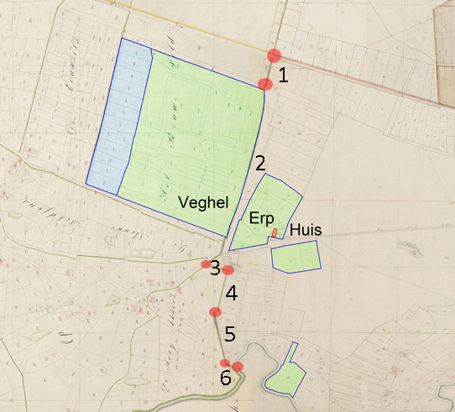

Op bovenstaande kaart zijn deze grenspunten geplaatst. De ligging van het eerst grenspunt (aan de weg van Veghel naar Erp) en van het laatste grenspunt (aan de Aa) zijn helder. Het hertogelijk leengoed Lankvelt van Van Boxtel is groen gearceerd. Traject drie loopt in oostelijke richting, er is maar een stuk van de grens dat naar het oosten loopt. Verder zijn als grenspunten de plaatsen aangehouden waar de grens een knik maakt.

Of wie hiermee ook de grens van de gemeint anno 1310 te pakken hebben is onzeker. Er wordt bij de afpaling van 1793 niet verwezen naar oude palen. Wel wordt er in de dorpsrekening van 1655-1656 al gesproken over de grens tussen Erp en veghel op het Ham.

- betaelt aen Jan Huybert Quens ter sooma van 3 gulden 11 stuyvers verteert doer Goert Peters, Henrick Dirck Jacobs, Heyman Henricxen ende Tijs Jacobssen als wanneeer sij met de regerders van Erp waren sprekende over de palinge tusschen Erp ende Vechel ontrent Hamme

Traject 1 en 2 op de kaart zal al in 1310 daar gelegen hebben omdat dat deel van de grens het landgoed Lankvelt volgt dat al voor 1190 uitgegeven is. Ten zuiden van dit landgoed is men met de vaststelling van de grens min of meer in dezelfde richting doorgegaan tot aan de Aa. Als dit deel van de grens uit 1793 niet precies hetzelfde is als wat in 1310 afgesproken was, dan komt het wel kort in de buurt.

Ik vermoed dat de grens van de gemeint eertijds van 3 rechtstreeks naar 5 liep. Daar liep een perceelsgrens en de grens van de gemeint wordt er regelmatiger van. Ook week de gemeentegrens bij 2 iets van de rechte lijn richtng Erp af.Een perceelgrens in het noordelijke deel van het leengoed Lankvelt en de grens van de gemeente direct ten zuiden van het leengoed volgen wel de rechte lijn. Ke nnelijk is na het slechten van de wal en gracht van de landweer deze srook bij het leengoed gevoegd en werd het zo in het begin van de negentiende eeuw een deel van Veghel, terwijl de strook eerder Erps gebied was.

In de bronnen vonden we geschillen tussen Veghel en Erp over het Kijfveld. Waar dat lag en waarom er ruzie over gemaakt werd, is onduidelijk.

Raad van Brabant, 26 aril 1445:

- Kwestie tussen de dorpen Erp en Veghel waarin opdracht wordt gegeven 'dat men sal visiteren die plaetse vanden Kijfvelde off daer aff maken enen figuer mit goeder declaratien ende die brengen biden Raide'

Dorpsrekening Veghel 1638-1639:

- met Willem Bartholomeuss geweest tot Erp om te veracorderen met het Kifvelt, ende als doen verteert 12 stuyvers

In 1655-1656 werd er met Erp overlegd over de grens op het Ham. Uit de dorpsrekening van dat jaar:
- betaelt aen Jan Huybert Quens ter sooma van 3 gulden 11 stuyvers verteert doer Goert Peters, Henrick Dirck Jacobs, Heyman Henricxen ende Tijs Jacobssen als wanneeer sij met de regerders van Erp waren sprekende over de palinge tusschen Erp ende Vechel ontrent Hamme

De landweer

In 1498 werd er vonnis gewezen in een geschil tussen de inwoners van Eerde en Creytenborch enerzijds en de inwoners van Veghel anderzijds over gebruiksrechten in de Veghelse gemeint. De inwoners van Eerde en Creytenborch hadden onder andere betoogd dat zij met de inwoners van Veghel hadden moeten onderhouden die lantweren op d’ander zyde van der rivieren geheeten die Aa, gelegen op die palen ende frontieren. Hieruit volgt dat de landweer ten oosten van de Aa lag en meer specifiek op de grens van Veghel en dat de landweer een verdedigende functie had.
Dat de landweer op de grens met Erp lag blijkt uit de ligging van enkele percelen van het leengoed Lankvelt in de vijftiende eeuw. Deze percelen waren toen gelegen ‘op die Lantweere' en ‘by die lantweere’. Een tweede aanwijzing vinden we op het kaartje dat de Rooise koster Adriaan Brock rond 1825 van dit gebied tekende. Daarop schreef hij naast de grens met Erp het woord 'Landweer'.

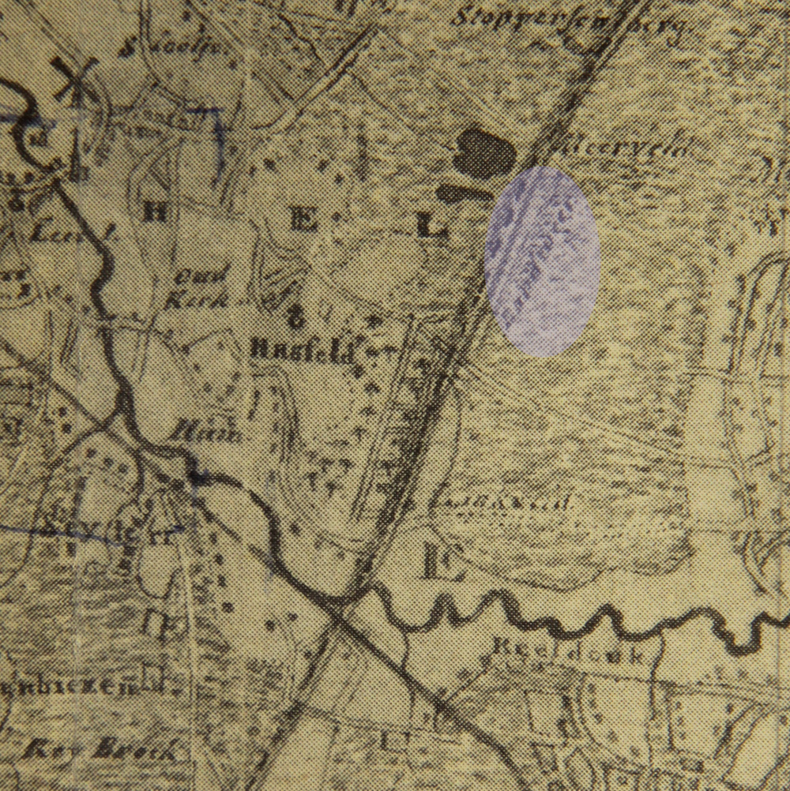
Wanneer was het zo onveilig dat de aanleg van deze landweer begrijpelijk is? Nadat de hertog van Brabant in de eerste decennia van de dertiende eeuw zijn gezag had gevestigd in het grootste deel van het gebied van de latere Meierij van 's-Hertogenbosch, was het in de tweede helft van de dertiende eeuw, voorzover bekend, rustig in deze regio. In de veertiende eeuw is sprake van schermutselingen en tussen tussen de hertog van Brabant en de graven van Holland en Gelre over plaatsen in het rivierengebied en langs de Maas. In 1372 is voor de eerste keer sprake van oorlog en verwoestingen in de buurt van Veghel. In dat jaar ontstond er een twist tussen Brabant en Holland over Vlijmen en Engelen. Troepen onder leiding van Reinoud van Brederode, vielen de Meierij binnen en verbrandden veel huizen in de omgeving van Sint-Oedenrode. In 1374 kwam het tot een bestand. Vermoedelijk werd de landweer aangelegd nadat de oorlogsdreigingen in Veghel direct voelbaar waren geweest. Dit was ook de bloeiperiode van de aanleg van dergelijke landweren in het huidige Duitsland, België en Nederland.
Op 20 november 1379 kregen de inwoners van Veghel een privilege van de hertog waarin het toezicht op het gebruik van de gemeint werd geregeld. Het privilege zegt dat er in Veghel 'veele stoote zijn geweest rurende van der gemeynte aldaer'. Nu kreeg Erp op dezelfde dag precies hetzelfde privilege. Dat maakt waarschijnlijk dat er toen geruzied was tussen Veghel en Erp over het gebruik van de gemeint. Het is mogelijk dat de ruzie waarvan in 1379 sprake is te maken had met het aanleggen van de landweer door Veghel, waardoor de doorgang van het Erps vee belemmerd werd. Een andere mogelijkheid is dat er geruzied werd over de grens en de plaats van de landweer. In dat scenario werd de landweer in de periode 1372-1379 aangelegd.

Moervelt
Op het kaartje van Adriaan Brock staat direct ten noorden van het woord 'Landweer' het woord 'Meerveld' geschreven. Dit is identiek aan het grenspunt Moerveld dat in de Erpse brief van 1310 genoemd wordt. We plaatsen het Moervelt op het punt waar de grens van de gemeint een knik maakt. Vermoedelijk liep de landweer ook tot aan dit punt door.

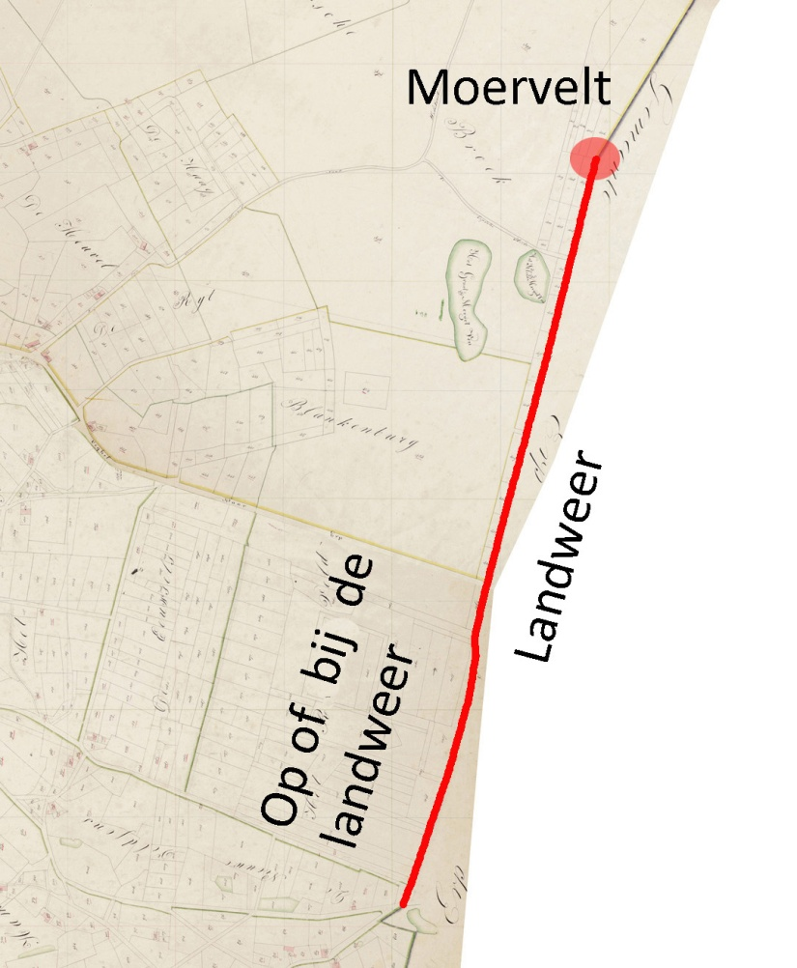

Slopvoert
Op het kaartje van Brock staat ten noorden van 'Meerveld' ook het woord Slopperenberg' geschreven. De ligging van een 1791 in Veghel uitgegeven perceel wordt omschreven als: 'aan geen seyde de Melfort, aan de Krekelshoff, ontrent de liemieten van Erp, aan den sogenaamde Slopperense berg'.

Voor 'slop-' worden verschillende verklaringen gegeven: een doodlopende steeg of nauwe doorgang (denk aan sloppenwijk), of men denk aan verwantschap met 'slip', een modderige of leemhoudende ondergrond, Ten slotte kan de naam samenhangen met het middelnederlandse 'slippe' is kleine gracht.

De laatste verklaring is in dit geval aantrekkelijk vanwege de combinate met '-voert'. We lokaliseren de Slopvoert niet ver van de Slopperense berg op de grens van Erp en Veghel. De meest aannemelijke lokatie is dan het punt waar de grens een flauwe knik maakte. Daar passeerde ook een weg de grens. Waarschijnlijk heeft daar een grenssloot gelegen met een doowaardbare plaats of voort. Het is mogelijk dat de grenssloot aangeduid werd als 'slippe' of 'slip' en dat de oorspronkelijke vorm van de naam Slipvoert is geweest, of dat een slippe in het plaatselijke dialect een slop genoemd werd.

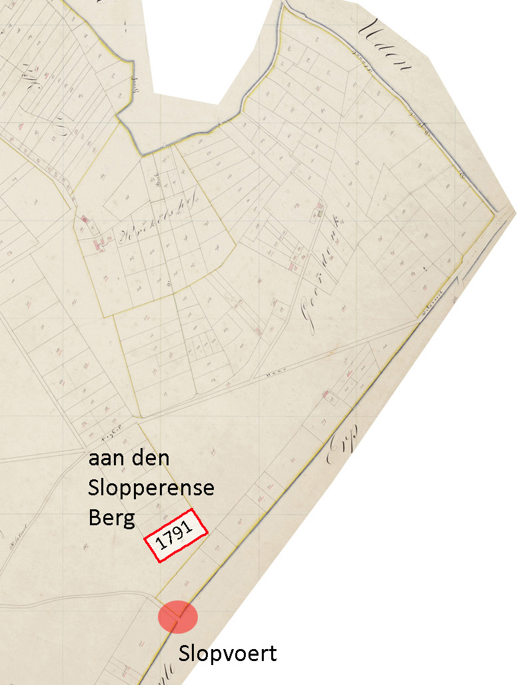

Weltevoert

Het laatste grenspunt van Erp op dit deel van de grens van de Erpse gemeint is Weltevoert. Weltevoert iis identiek met de veldnaam Wedelsvoert die we in 1449 in Veghel aantroffenop Hoordonk aan de grens met Uden. 'Wedel-' wordt gezien als een afleiding van 'wade-'. De wedelsvoert zou dan een voort zijn waar men doorheen kon waden. Dat is een beetje dubbel op. In pincipe kon men altijd door een voorde waden, daarom was het een voorde. Men kan daarom eventueel ook denken aan een eigen naam in combinatie met voort, zoals elders in Veghel ook Ryckoutsvoert voorkomt.

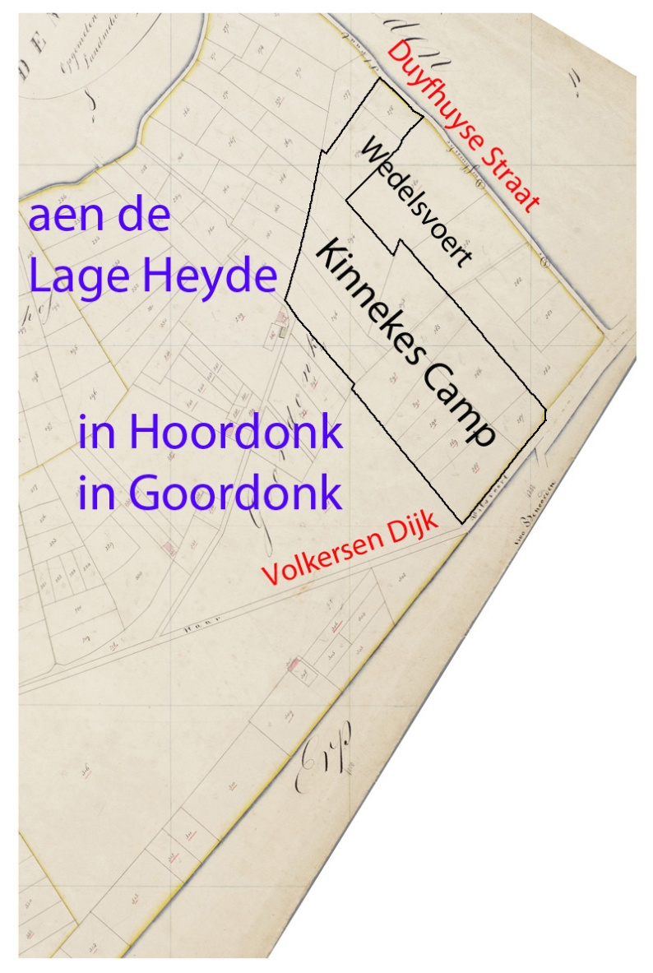

Een voort of voorde was een doorwaadbare plaats waar een route, baan of weg een waterloop kruiste. De grens van de gemeint van Erp liep hier iets verder naar het noorden door (2 op onderstaande kaart) dan de grens van de gemeint van Veghel (1). Op de kaart is de plaats waar de weg (nu Wilsfoort geheten) een waterloop (de Leijgraaf) kruiste bij 2 duidelijk de zien.

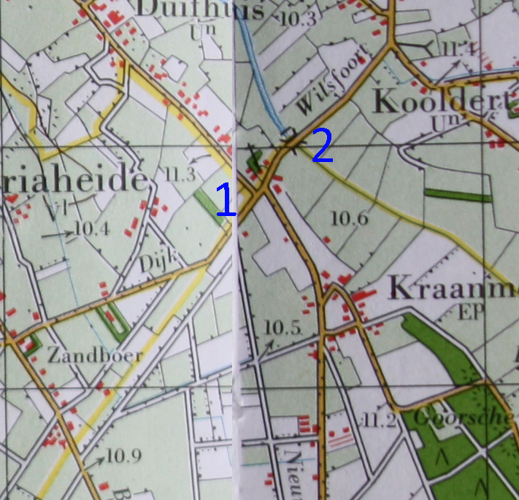

Het verdwijnen van de landsweer
Uit oorkonden uit het midden van de zestiende eeuw blijkt dat de landweer toen nog steeds door de inwoners van Veghel onderhouden werd. In de zeventiende eeuw treffen we die verplichting niet meer aan. Mogelijk bleek tijdens de Tachtigjarige Oorlog of al eerder dat de verdedigende functie van de landweer erg beperkt was en dat legers er zich niet door tegen lieten houden. Legers konden bovendien ook uit andere richtingen komen. In elk geval hield het onderhoud van de landweer op en de wal zal hierna snel afgesleten zijn en de sloot grotendeels opgevuld. Rond 1825 zullen de restanten hier en daar nog wel zichtbaar geweest zijn, gezien het bijschrift 'landweer' op de tekening van Brock.
Het verval van de landweer werd ook in de hand gewerkt doordat de boeren van Veghel en Erp hun schapen en vee aan weerszijden van de grens lieten grazen en veelvuldig de oude landweer overstaken. Het een en ander blijkt uit twee verklaringen uit 1793. In dat jaar was er een strook percelen van de gemene gronden aan particulieren verkocht aan de Veghelse kant van de grens tussen Veghel en Erp. Enkele oude inwoners van Veghel verklaarden toen dat zij ‘altoos hun vee hebben geweyt en gedreeven soo wel op het broek van Erp als van Veghel, sonder eenig onderscheyt van jurisdictie, gelyk ook het vee van ingesetenen van Erp meede weijde op het Veghels broek, soodanig dat het vee soo van Erp als Veghel onder elkanderen weyde, maar dat de ingesetenen van Veghel en Erp geen torff mogte steeken of vlaggen dan ieder in syn eijgen jurisdictie volgens de gestelde palen’. Ze verklaarden dat in mei of juni 1793 bij de verkoop van de nieuwe percelen er een ‘scheytsloot’ werd gegraven op de grens en dat er hekken waren geplaatst, waardoor zij hun vee niet meer op het Erps broek konden laten grazen, zonder een grote omweg te nemen.

Dat de grens tussen Veghel en Erp wel belang was om t bepalen tot waar men turf mocht steken blijkt uit een overeenkomst uit 1717.

- 1 juli 1717, overeenkomst tussen de inwoners van Erp en Veghel, aangaande de grenzen van hun gemeintes, speciaal voor het steken van turf. De grenzen worden aangewezen. Men mag niet op het gebied van het andere dorp turven op een boete van 45 gulden, 1/3 voor de armen, 1/3 voor de aanbrenger en 1/3 voor de officier.

Dorpsrekening Veghel 1717-1718:

- Den 25e julij 1717 de gemeente tusschen Erp ende Vechel affgepaelt, sijnde als doen betaelt aen deselve paelen 3-4-0
- Betaelt aen den secretaris van Erp voor het scheijden en schrijven in uijtmaeken van de limiet scheydinge eene somme van 8-16-0

